Загальноосвітня школа I-III ст. №1

ФОРМИ РЕЛЬЄФУ СУШІ
розробка уроку 5 клас

Розробила
учитель географії і біології
ЗОШ I-III ст. №1
вчитель-методист
Алейнікова М.І.

м.Бердянськ 2012 рік

Тема. Форми рельєфу суші.
Формування предметних компетентностей.
Ціль: Познайомити учнів з поняттям «рельєф», основними формами рельєфу суші, а також з факторами, які впливають на його формування. Про важливість знань рельєфу для господарської діяльності людини.
Продовжити формувати вміння й навички роботи з літературою, картами. Аналізувати й узагальнювати набуті знання. Виховувати інтерес до предмета, любов до природи та навколишньому середовищу.
Обладнання: картки із кружечком, контурні карти, картини, ноутбук, диск.
Основні поняття й терміни: рельєф, рівнина, пагорб, низовина, височина, гори, нівелір. Міжпредметні зв'язки: географія, образотворче мистецтво, психологія.
Основні форми й методи:
1. інформаційно-рецептивний: розповідь, бесіда, таблиці, малюнки.
2. репродуктивний: заповнення контурних карт, схеми.
3. проблемно - пошуковий: повідомлення учнів з додаткової літератури, самостійна робота з підручником.
Учнівські компетенції:
- знати основні форми рельєфу суші;
- фактори впливу на зміни рельєфу;
- як виміряти висоту пагорба?
-уміти визначити форми рельєфу по фізичній карті й позначати на контурній карті.
Тип уроку: засвоєння нових знань.
Хід уроку
І. Психологічне налаштування на роботу.
Учитель. Перш ніж почати урок давайте з'ясуємо, який у вас настрій.
У кожного на столі є картка із кружечком (мал.1). Домалюйте, будь ласка, контур рота який відповідає вашому настрою (мал.2)

ІІ. Мотивація навчальної діяльності.
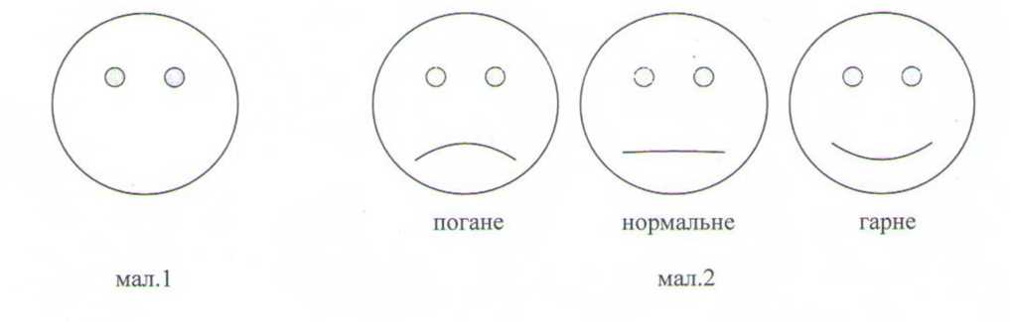
Учитель. Діти! Ми з вами вже знайомі з тілами й речовинами, явищами, які оточують людину. Зробили заочну подорож у Всесвіт, де познайомилися з багатьма небесними тілами. Побачили з космосу нашу планету. Довідалися чому існує життя на планеті Земля, про рол
води й повітря. Тепер настав час спуститися знову на землю й познайомитися ближче з поверхнею, по якій ми ходимо.
- Які існують форми поверхні?
- Чи міняються вони? Під впливом чого?
- Як вивчають рельєф і навіщо?
- Які форми є основними?
На ці й інші питання ми сьогодні постараємося відповісти на уроці.
(повідомляється й записується тема уроку.)
ІІІ. Вивчення нового матеріалу.
Учитель. Буваючи за містом, у селі, ви бачили поля, яри, пагорби, ями, і т.д.
Це всі форми поверхні.
Що ж таке рельєф? (Рельєфом, називаються всі нерівності Землі).
Які форми є основними?
1. Наша творча група зробила подорож на повітряній кулі й зараз вони поділяться своїми враженнями, знаннями.
(на екрані форми поверхні суші)
група з 4 учнів
- два учні дають характеристику поверхні суші від узбережжя моря до гірських вершин.
- два учні роблять висновок про різноманітність основних форм рельєфу, їхньому значенні в господарській діяльності людини.
2. Висновок про основні форми рельєфу.
(робота із класом по слайдах)
- про розходження рівнин за висотою, формою, походженням, їхнє зображення на карті.
- чим відрізняється пагорб від гори?
Про розподіл гір по висоті, віку й тощо. (слайди)
Робота з фізичною картою світу.
3. Діти! Як ви думаєте, рельєф може змінюватись? Якщо так, то під впливом чого і як? Розповідь учителя з елементами бесіди про фактори рельєфоутворення.
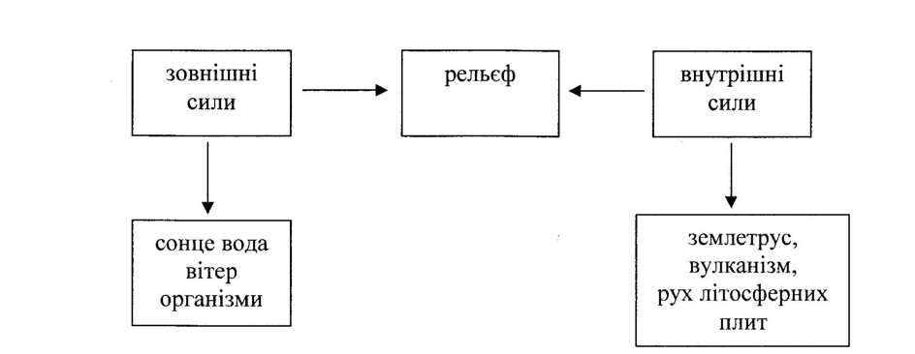
4. Фізкультхвилинка.
- Погода в Україні.
Узимку в Бердянську холодно. Коли виходиш на вулицю, мороз щипає за щоки (щипати за щоки), за вуха (масажувати вуха), пробирається під куртку (щипати за спину), мерзнуть ноги (тупотимо ногами). Але коли заходимо в будинок, стає тепліше, пощипує вуха, щоки (терти вуха, щоки). Поступово зігріваєшся й розслаблюєшся (погладжуємо плечі, спину).
5. Гра «Аукціон».
- Що означає слово «аукціон»?
(спосіб продажу деяких товарів, що виставляють на перегляд)
- За що продасться товар? (за гроші).
Сьогодні на аукціоні у нас будуть представлені й продані дві картини із зображенням пейзажу. Ви їх можете купити за свої знання, адже ваші знання - ваші гроші.
Умови гри
- Картина буде продана тому, хто дасть найбільш повну інформацію про пейзаж картини.
Почнемо гру.
- Хто бажає купити ці прекрасні картини?
IV. Практична робота.
- Готуємося до практичної роботи, читаємо, відповідаємо на питання, ст.152 - 153
- Робота з контурними картами.
Нанести основні форми рельєфу України.
(на екрані фізична карта України)
Перевірте себе.
1. Що називають рельєфом?
2. Назвіть основні форми рельєфу суши*
3. Допишіть речення: «Рівнини діляться на... й... залежно від висоти над рівнем моря.
Вони бувають... і плоскі.»
4. Чим відрізняється пагорб від гори?
5. Як називається руйнування гірських порід?
6. Назвіть головних «руйнівників» гірських порід.
7. Розглянете фізичну карту України. Які гори й рівнини є на
території нашої країни? Які з них перебувають на території нашого краю?
V. Рефлексія, підсумок уроку.
Вправа «Мікрофон»
А, тепер ми висловимо свої враження про урок.
Учитель: «Мені дуже сподобалося, як ви творчо, активно працювали». «Мікрофон» по черзі передається дітям і вони висловлюють свою думку.
Визначається найактивніший, ініціативний учасник. Оцінюються знання.
VI. Домашнє завдання
1. Вивчити § 28 підручника.
2. За бажанням: підібрати прислів'я, приказки, вірші, пісні про рельєф.
3. Творче індивідуальне завдання.
Скласти кросворд «рельєф суші».

